MEGHÍVÓ

AKADÉMIAI ESTÉK

MISKOLCI AKADÉMIAI BIZOTTSÁG
és a

„Jedlik Ányos” Tudományos Ismeretterjesztő Társaság

(MAB Székház, Miskolc, Erzsébet tér 3)

2019. május 10. péntek, 15:00

Prof. Dr. Barzó Pál

idegsebész, tanszékvezető egyetemi tanár,

Szeged SZTE SZAKK Idegsebészeti Klinika

Az idegsebészeti kórképek kezelésének útvesztői az orvos és a beteg szemszögéből

Mindenkit szeretettel vár
Prof. Dr. Roósz András MAB elnök
Dr. Szabó-Tóth Kinga a MAB Klub elnöke
Schmidt Ferenc a „Jedlik Ányos” TIT elnöke
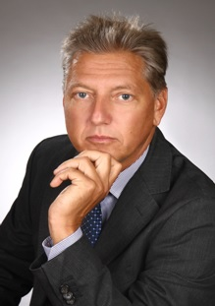

1987-ben szerezte meg orvosi diplomáját a Debreceni Orvostudományi Egyetemen, majd a Szegedi Orvostudományi Egyetem Idegsebészeti Klinikáján kezdett el dolgozni. Szakorvosi képesítését először ideggyógyászatból, majd idegsebészetből kapta meg, 1994-ben kandidátus lett. Az európai idegsebészeti szakvizsgát 2000-ben Belgiumban tette le, azután három éven keresztül az Amerikai Egyesült Államokban dolgozott idegsebészként. 2007-ben az MTA doktora lett.

Kiemelt szakterülete: agyi és gerincvelői daganatok, agyi érbetegségek, gerincsérvek, gerinccsatornai szűkületek, fájdalom szindrómák műtéti kezelése

Az előadás rövid tartalma:
A leggyakoribb idegsebészeti kórképek, amikkel szinte minden nap találkozunk. Különös tekintettel arra, hogy ezek közül melyek az igazán sürgető kórképek, és ezek milyen tünetekkel járnak, hogy hogyan lehet ezeket elkerülni, melyiket érdemes operálni, ha igen hogyan, és hogy az egészségipar milyen pozitív és negatív nyomást gyakorol a műtéti technika fejlődésére és azok indikációira.

